С 11 по 15 ноября в МБОУ-СОШ №2 прошла неделя начальных классов, посвященная Году семьи. Неделя получилась насыщенной, каждый день с учащимися были проведены различные конкурсы, викторины, выставки, игры. Дети с огромным интересом принимали участие, раскрывали свои таланты и многогранность своих интересов.  
 Началась неделя с торжественной линейки, на которой ребята узнали о предстоящих мероприятиях на неделю. Была организована выставка рисунков «В кругу любимых и родных». В первых классах проведена ролевая игра «Я и моя семья», 2-4 классы стали участниками беседы «Роль семьи в жизни каждого человека». В конкурсе пословиц и поговорок под названием «Яблоко от яблони…» участвовали ребята первых классов.

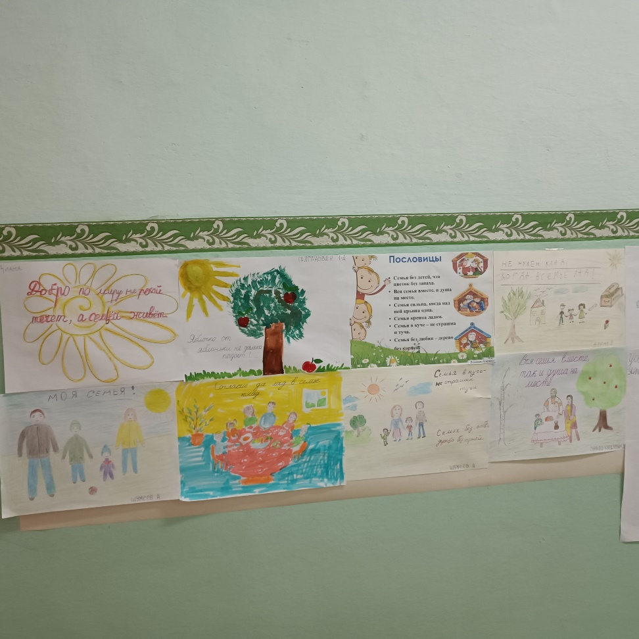

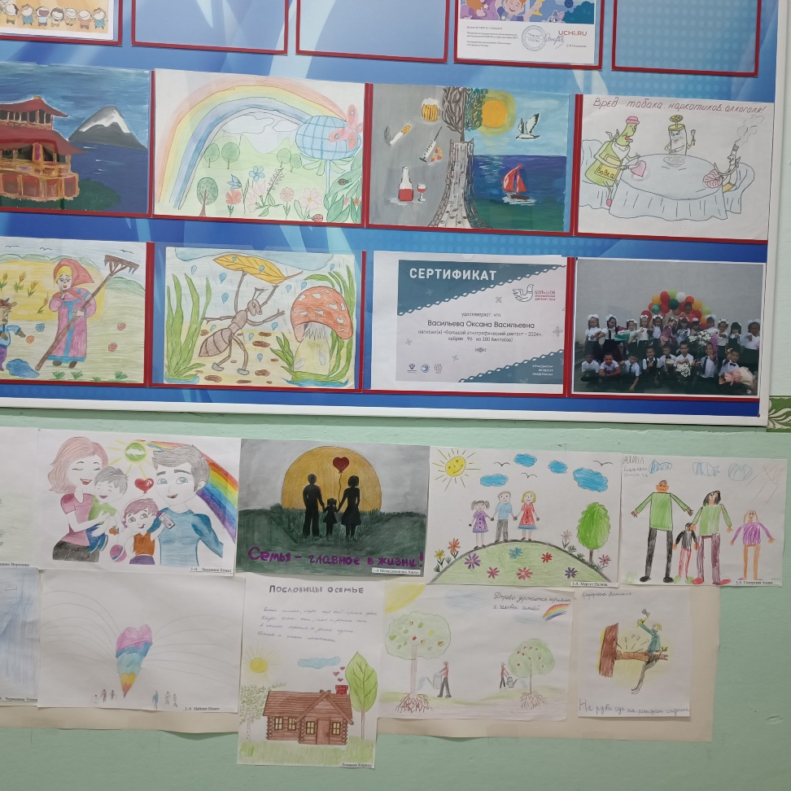

Каждый класс представил лучшие проекты «Мое родовое дерево». Составление родословного дерева – хорошая возможность познакомить детей с историей семьи и не менее увлекательное занятие для взрослых. Совместное создание семейного портрета значимая и ценная деятельность для интеллектуального и нравственного воспитания ребенка, которое обеспечивает взаимодействие семьи и школы.

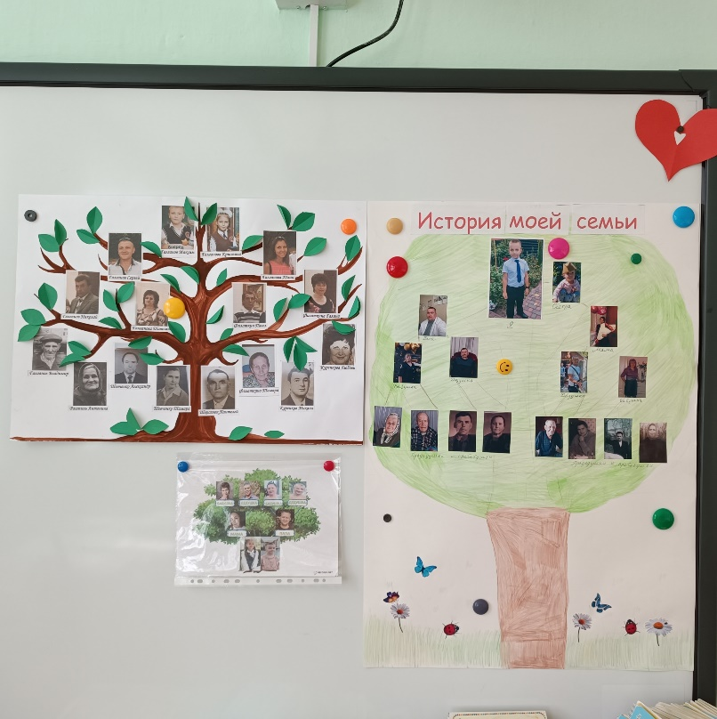

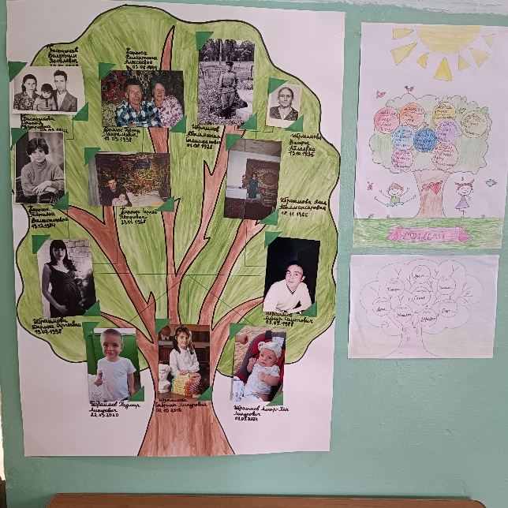

Ребята 3-4 классов составляли эссе «Любите и цените счастье – оно рождается в семье!» Дети рассказали о важности и роли семьи в жизни каждого человека, о любви и уважении к своим родителям, о гордости за свою семью, о том, какие традиции существуют в их семьях.

В один из дней все классы соревновались в конкурсе лучших чтецов стихотворений о семье «Важней всего погода в доме».

Учителя начальных классов поделились опытом работы давая открытые уроки:

Киржайкина И.В. 4-Б Урок русского языка «Повторяем лексику: наблюдаем за использованием в речи синонимов, антонимов, омонимов. Слово, его лексическое значение. Многозначные слова»

Галганова Ю.П 2-Б Урок русского языка: «Приставка как часть слова (наблюдение)»

Давыденко А.П 3-БУрок литературное чтение: «Характеристика положительных и отрицательных героев в сказке А.Пушкина «Сказка о царе Салтане»

Белобородова Э.А. Урок. Окружающий мир: «Особенности хвойных растений: узнавание, краткое описание. Хвойные растения нашего края»

Веремейчик О.Н. Урок русского языка: «Наблюдаем за использованием фразеологизмов в речи»

Тимошенко Н.В. 1-А урок литературного чтения «Слушание литературного произведения о детях. Произведение по выбору»

Джугля Н.Н. Урок русского языка: «Изложение повествовательного текста с опорой на предложенный план»

Неделя получилась очень насыщенной, увлекательной и интересной! Победители награждены почётными грамотами!

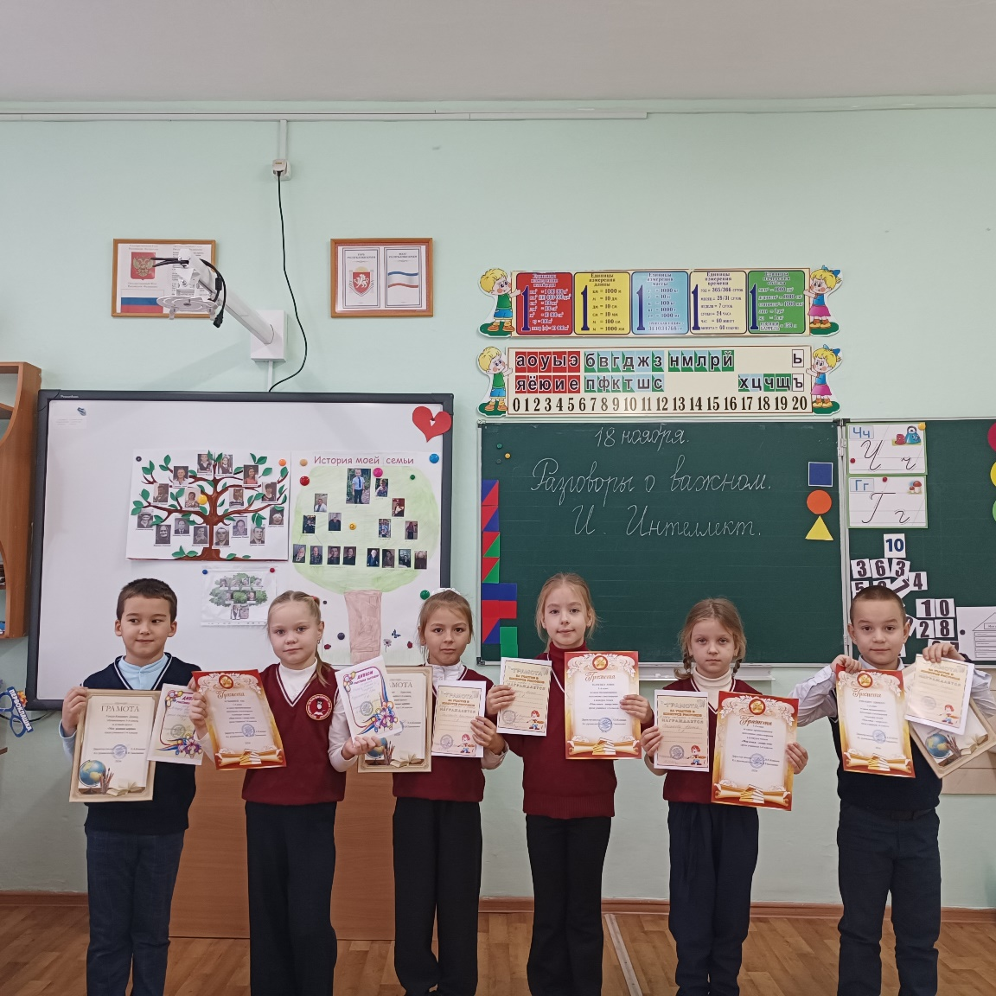

**ОТЧЕТ**

О ПРОВЕДЕНИИ НЕДЕЛИ НАЧАЛЬНЫХ

КЛАССОВ И НЕДЕЛИ ФИЗКУЛЬТУРЫ

2024